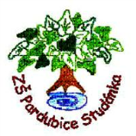
Projekt MŠMT ČR | EU PENÍZE ŠKOLÁM
Číslo projektu | CZ.1.07/1.4.00/21.2146
Název projektu školy | Inovace ve vzdělávání na naší škole ZŠ Studánka
Klíčová aktivita III/2 | Inovace a zkvalitnění výuky prostřednictvím ICT
Tento materiál byl vytvořen v rámci projektu Operačního programu Vzdělávání pro konkurenceschopnost.

Sada č. 22
Identifikátor DUM: VY_32_INOVACE_SADA22 _M , DUM 20
Vzdělávací oblast: Matematika a její aplikace
Vzdělávací obor: Matematika

Název: Opakování geometrie
Autor: Ivana Nejedlá
Stručná anotace: Pracovní list sloužící k zopakování základních poznatků z geometrie o tělesech – žáci vybírají z tvrzení buď pravdivá či nepravdivá dle zadání, případně doplňují chybějící informace do zadání. Řeší jako samostatnou práci.
Metodické zhodnocení: Pilotováno dne 17.9.2012 ve třídě 9.C. Žáci řešili jako samostatnou práci s následnou společnou kontrolou promítnutou pomocí datového projektoru.

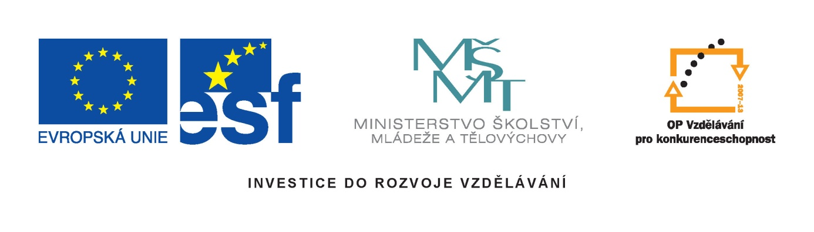

1. Vyber, které z těles odpovídá následujícímu popisu:
Těleso má dvě podstavy, které tvoří 2 shodné pětiúhelníky, plášť tvoří 5 obdélníků.

- jehlan
- válec
- hranol
- krychle
- kužel
- koule

2. Vyber, které z těles odpovídá následujícímu popisu:
Síť tělesa tvoří 6 čtverců.

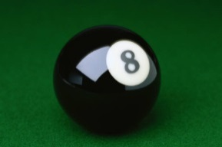
- jehlan
- válec
- hranol
- krychle
- kužel
- koule

3. Vyber, které z těles odpovídá následujícímu popisu:
Síť tělesa tvoří 4 rovnostranné trojúhelníky.

- jehlan
- válec
- hranol
- krychle
- kužel
- koule

4. Vyber, které z těles odpovídá následujícímu popisu:
Těleso má jednu podstavu, plášť tělesa tvoří kruhová výseč.

- jehlan
- válec
- hranol
- krychle
- kužel
- koule

5. Vyber, pro která tělesa může platit následující tvrzení:
Plášť tělesa tvoří obdélník.

- jehlan
- válec
- hranol
- krychle
- kužel
- koule

6. Vyber pravdivé tvrzení:

- Krychle má 8 hran, 12 vrcholů a 6 stěn
- Krychle má 6 hran, 8 vrcholů a 12 stěn
- Krychle má 12 hran, 12 vrcholů a 12 stěn
- Krychle má 12 hran, 8 vrcholů a 6 stěn

7. Vyber pravdivé tvrzení:

- Koule a kužel mají dohromady stejný počet vrcholů jako krychle.
- Kužel a pravidelný šestiboký jehlan mají dohromady stejný počet vrcholů jako krychle.
- Kužel a pravidelný čtyřboký jehlan mají dohromady stejný počet vrcholů jako krychle.
- Válec a koule mají dohromady stejný počet vrcholů jako krychle.

8. Ke každému z těles doplň, zda je osově (doplň o) či středově (doplň S) souměrné :

- Pravidelný čtyřboký jehlan
- Válec
- Krychle
- Kužel
- Koule
- Pravidelný šestiboký hranol

Řešení:

1 C
2 D
3 A
4 E
5 B,C,D
6 D
7 B
8 A o
B o,S
C o,S
D o
E o,S
F o,S

Použité kliparty – kolekce MS Word 2010

